奋斗中学2017—2018学年第二学期期中考试
高一政治试题
一、选择题（在下列各题的四个选项中，只有一项是最符合题意的。每小题2分，共60分。）
1．我国是人民民主专政的社会主义国家，人民民主专政的本质是人民当家作主。人民拥有( )
①管理国家事务的权利 ②管理经济和文化事业的权利
③尊重和保障人权的权利 ④专政职能，维护社会治安和社会秩序
A．①② B．②④ C．①③ D．③④
2. 2018年是《国家人权行动计划（2016—2020年）》实施的第三年，国家已如期完成尊重、保护和促进人权的阶段目标和任务，为实现更高水平的人权保障打下坚实的基础。这表明在我国（ ）
①公民在法律面前一律平等 ②民主政治不断发展
③公民的权利和义务相一致 ④人民民主具有真实性
A. ①② B. ①③ C. ②④ D. ③④
3．我国实行依法治国，建设社会主义法治国家，平等是我们追求的基本要义。我国宪法规定：中华人民共和国公民在法律面前一律平等。这表明我国公民( )
①平等地享有权利、平等地履行义务 ②享有相同的权利
③平等地适用法律 ④在立法上享有平等的权利
A．①② B．②④ C．①④ D．①③
4.我国村民委员会的选举经历了一个从等额选举到差额选举的转变过程，之所以要将等额选举改为差额选举，主要是因为等额选举( )
①在一定程度上限制选民选择 ②使不少人对选举产生冷落抵触心理
③有利于选民了解候选人 ④真正实现了公民的选举权和被选举权
A．①③ B．①② C．③④ D．②③
5.某居民住宅区里新开了一家烧烤店，“哧哧”的噪声和刺鼻的炭焦味让附近居民苦不堪言。对此，居民应该( )
①向环保监测部门投诉 ②把家里的窗户玻璃更换成隔音玻璃，减少噪音
③拨打新闻媒体热线，让媒体曝光 ④加强执法力度，制止扰民现象发生
A．①② B．①③ C．②④ D．③④
6. 某社区老年人较多，但没有老年人文化和娱乐活动场所。这一问题引起了媒体的关注。该社区的几名中学生联名向社区居委会提交了一份“建立老年人活动站”的建议书。同学们的做法是（ ）
A. 通过信访举报制度行使监督权
B. 通过社情民意反映制度参与民主决策
C. 通过舆论监督制度寻求政府帮助
D. 通过基层群众自治组织参与民主管理
7. 2017年12月13日至2018年全国“两会”期间，中国政府网连续第四年联合多家网络媒体平台，开展“我向总理说句话”网络建言征集活动。网民可以选择页面上的不同版块如“我说教育”、“ 我说养老”等予以留言。政府广泛征求社会各界意见和建议（ ）
A. 体现政府求真务实的工作方法 B. 旨在树立和维护政府的权威
C. 保障公民的参与权和决策权 D. 有利于增强政府决策的科学性
8.对于行政权力，一般要遵循“法无授权不可为”的原则。这说明( )
①政府及其工作人员的权力由法律授予
②在授权范围内，政府可以随意变通
③行使权力必须依据宪法和法律的规定
④权力受到监督和约束就能避免腐败
A．①③ B．②③ C．①④ D．③④
9. 法治是国家治理现代化的必由之路。在法治中国建设过程中，地方法治建设处于非常重要的地位。国家法治的整体状况很大程度上取决于地方法治建设的综合水平。进一步提高地方法治建设水平，需要政府（ ）
①推行权力清单制度，促进治理方式变革
②完善行政执法模式，建立健全法治实施机制
③坚持科学民主依法决策，审慎行使决定权
④保障公民通过社情民意反映制度行使监督权
A. ①② B. ①③ C. ②④ D. ③④
10. 2017年9月28日，H市政府规定，重特大突发事件发生后，政府部门应在24小时内举行新闻发布会。对回应不及时、不主动并造成严重不良影响的，可进行问责。这一规定( )
①便于公民行使民主监督的权利
②是为了扩大公民民主管理的权利
③意在保障公民的知情权和决策权
④是政府勇于负责敢于担当的表现
A. ①② B. ①④ C. ②③ D. ③④
11. 某地创新实行了“民评官”群众评议监督制度，使政府测评目标化、百姓问政常态化，在践行群众路线中重新定位了干群关系新坐标。这意味着（ ）
A. 政府审慎行使权力，是树立自身权威的关键
B. 政府自觉接受人民监督，与群众保持和谐关系
C. 我国的行政内部监督体系不断完善
D. 拓宽民意反映渠道，是决策机关科学决策的重要前提
12.近几年，我国不断创新问政方式，很多人大代表把通过博客、电子邮件、微信等方式加强与群众联系、听取群众意见当成自己的分内工作。人大代表创新问政方式( )
①有利于人大代表通过行使表决权来参政议政 ②密切了人大代表与人民群众的联系 ③有利于人大代表更好地行使管理国家的权力 ④有利于人大代表更好地行使决定权
A.①② B.①③ C.②③ D.③④
13.《中华人民共和国各级人民代表大会常务委员会监督法》总则中明确规定，各级人大常委会依据宪法和有关法律行使监督职权：对本级政府、法院和检察院的工作实施监督，促进依法行政、公正司法。从中我们可以看出，人大与政府、法院、检察院的关系是( )
①既监督又支持的关系 ②权力相互制衡的关系
③监督与被监督的关系 ④领导与被领导的关系
A．①② B．①③ C．②④ D．③④
14. “贤路当广而不当狭，言路当开而不当塞”。“大智兴邦，不过集众思”。这两句古语启示政府要 ( )
①审慎行使权力，坚持民主决策 ②密切联系群众，广泛集中民智
③坚持依法行政，提高执政水平 ④加大公共服务，提高行政效率
A. ③④ B. ②③ C. ①② D. ①③
15. 我国的一切权力属于人民，人民选举人大代表，行使管理国家的权力。人大代表作为国家权力的直接行使者，宪法赋予他们特有的权利和义务。下列属于我国人大代表义务的有（ ）
① 向人民代表大会提出议案 ② 根据法定程序对政府等机关的工作提出质询 ③ 协助宪法和法律的实施 ④ 听取和反映人民的意见和要求
- ①② B. ③④ C. ②③ D. ②④
16. 2017年4月25日上午，环保部部长陈吉宁受国务院委托，向十二届全国人大常委会第十二次会议作关于2016年度环境状况和环境保护目标完成情况的报告，这也是自新环保法实施以来国务院第二次向全国人大常委会报告年度环境情况。这说明( )
①全国人大常委会行使决定权
②全国人大常委会行使监督权
③人民代表大会制度贯彻民主集中制原则
④全国人大成为我国依法治国的领导力量
- A．①③ B．②④ C．②③ D．①④
17. 下列对我国人民代表大会制度与人民代表大会的关系，表述正确的是（ ）
A. 人民代表大会由选民直接选出的人大代表组成
B. 人民代表大会制度是我国的根本政治制度
C. 人民代表大会制度是以人民代表大会为国家权力机关的政权组织形式
D. 人民代表大会制度是我国的国家权力机关
18.十八届五中全会明确提出到2020年全面建成小康社会，是我们党确定的“两个一百年”奋斗目标的第一个百年奋斗目标。“十三五”时期是全面建成小康社会的决胜阶段。由此可见（ ）
- 中国共产党是执政党，是社会主义事业的领导核心
B. 中共中央政治局是最高国家权力机关
C. 中国共产党具有组织和领导经济建设的职能
D. 坚持中国共产党的经济领导
19. 2017年5月，某省人大常委会针对大气污染防治问题对省政府进行专题询问，省政府相关部门负责人结合近年来的大气污染防治情况对这一问题作出了答复，询问过程通过网络全程直播，使公民对山东省大气污染防治情况有了更多了解。这体现了( )
①公民依法参与民主管理
②人大代表依法行使表决权
③人民代表大会具有对政府的监督权
④政府坚持对人民负责的原则
A．①② B．①③ C．②④ D．③④
20．我国每一项重大问题的决策和实施，大体都要经过“中共提出建议→各民主党派等充分协商→政协广泛征求意见→人大审议通过→政府贯彻实施”的程序。这一决策过程( )
①表明中国共产党与各民主党派共同执政
②表明中国共产党执掌并统一行使国家权力
③保证党始终发挥总揽全局、协调各方的领导核心作用
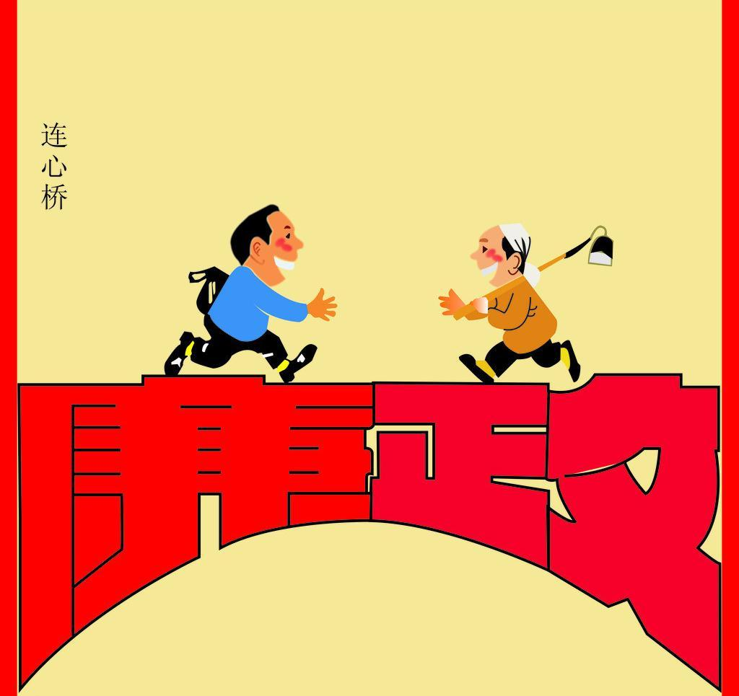
④表明党的领导、人民当家作主和依法治国的有机统一
A．①② B．①③ C．③④ D．②④
21. 漫画《连心桥》体现了中国共产党 （ ）

①坚持以人为本、执政为民 ②一切工作都是为了造福人民 ③始终把实现好、维护好、发展好最广大人民的根本利益作为一切工作的出发点和落脚点 ④践行对人民负责的宗旨
A.①②③ B. ①③④
C. ①②④ D. ②③④
22．中共中央总书记习近平在中共中央纪委会议上强调，全党同志要深刻认识反腐败斗争的长期性、复杂性、艰巨性，以猛药去疴、重典治乱的决心，以刮骨疗毒、壮士断腕的勇气，坚决把党风廉政建设和反腐败斗争进行到底。这样做是为了( )
①保持党的先进性和纯洁性
②巩固党执政的社会基础
③更好地实现党自身的利益
④提升党依法执政的水平
A．①② B．①③ C．②④ D．③④
23.中国共产党领导的多党合作和政治协商制度在世界政党制度中独具特色。下列说法中能体现这一制度具有中国特色的是（ ）
① 中国共产党同各民族党派之间是监督和被监督的关系 ② 中国共产党同各民族党派既亲密又相互监督，而不是互相反对 ③ 中国共产党依法执政，各民主党派依法参政，而不是轮流执政 ④ 中国共产党与民主党派都坚持以人为本、执政为民
- ①② B. ②③ C. ③④ D. ②④
24. 下列属于人民政协职能的是（ ）
- 批准2017年中央预算 B. 建议更加关心新生代农民工
C. 修改《中华人民共和国保守国家秘密法》 D. 决定任命肖捷为财政部部长
25．在政治协商会议上，人称“麻辣”委员的蒋洪，尖锐地提出了《阳光财政，我盼得头发已白了》的提案，呼吁我国各级政府的财政应该加强透明度，而不能让老百姓一头雾水。政协委员之所以呼吁，是因为( )
A．政协委员有权参与国家事务的管理
B．政协与共产党是亲密友党关系
C．政协委员是人民选举的，代表人民的利益
D．政协委员可行使国家权力
26、关于中国共产党、人民政协、全国人大三者的认识正确的是（ ）
A．中国共产党在目前中国所有政党中居于最高地位，人民政协是国家机关，全国人大是立法机关
B．中国共产党是执政党是中国特色社会主义事业的领导核心，人民政协是人民民主的重要实现形式，全国人大在国家机构中居于最高地位
C．中国共产党在全国范围内居于最高地位，人民政协是民主党派的政治联盟，全国人大是最高国家权力机关
D．中国共产党是执政党，人民政协是一般的人民团体，全国人大产生中央人民政府等中央国家机关
27．目前，我国少数民族自治区主席、自治州州长、自治县县长依法全部由实行区域自治的民族的公民担任，全国共有290多万名少数民族干部。这充分证明( )
①我国认真贯彻落实民族区域自治制度
②实行民族区域自治是适合我国国情的必然选择
③我国少数民族享有管理本民族自治地方内部事务的权力
④民族区域自治制度有利于维护国家的统一和安全
A．①② B．③④ C．①③ D．②④
28. 在国家支持和兄弟省市的援助下，边疆和民族地区群众生活明显改善，各民族群众的凝聚力和向心力也明显增强。这说明（ ）
A. 国家支持和兄弟省市援助是民族地区发展的根本原因
B. 我国正在构建平等团结互助和谐的社会主义民族关系
C. 民族凝聚力是国家综合国力的重要标志
D. 各民族共同繁荣有利于各民族人民和睦相处、共同奋斗
29. 下列对民族区域自治制度的理解，正确的是（ ）
A. 实行民族区域自治制度是我国正确处理民族关系的基本原则
B. 实行民族区域自治的地方享有高度的自治权
C. 民族区域自治的地方是国家统一领导下的地方行政区域
D. 民族区域自治制度是我国的根本政治制度
30. 我国的五大宗教都有爱国传统，都倡导服务社会，造福人民，广大信教群众都在努力实践这些思想和主张。这说明（ ）
A. 我国政府依法管理宗教事务
B. 我国信教群众与不信教群众的利益是完全一致的
C. 宗教能够与社会主义相适应
D. 我国信教群众是发展中国特色社会主义的积极力量

二、主观题（共4题，共40分）
31. 党的十九大报告指出“坚持人与自然和谐共生。建设生态文明是中华民族永续发展的千年大计。坚持绿色发展，必须坚持节约资源和保护环境的基本国策，坚持可持续发展，推进美丽中国建设。为此，要推进公众参与，理性维护生态环境权益。要保障公众的生态环境知情权，鼓励公众监督环境违法行为，推行环境破坏和环境违法行为有奖举报制度；鼓励公民通过环境信访、行政调解等方式理性维护自己的合法权益。要倡导绿色消费，积极促进可持续消费，抵制过度、奢侈消费甚至扭曲性消费行为。随着社会的发展，我们每一个人都应该自觉树立生态公民的意识，积极投入到生态文明建设中去。
结合材料，运用政治生活知识，谈谈公民应该如何积极投入到生态文明建设中去，推动绿色发展。（10分）

32. 《国民经济和社会发展第十三个五年规划纲要》提出，要增强农产品安全保障能力，确保谷物基本自给、口粮绝对安全。保障口粮绝对安全首先必须守住“耕地”红线。而随着工业化、城镇化的推进，我国每年减少耕地600多万亩。与此同时，随着征地规模和被征地农民数量的逐年增加，引起的社会矛盾也逐年增多，导致涉及征地的信访居高不下，群体性事件时有发生。分析人士指出，“这既与现行法律执行不到位有关，也与一些地方政府征地范围过宽、征地补偿标准偏低、安置方式单一、社会保障不足、有效的纠纷调处和裁决机制缺乏有关”。
运用“政府权力的行使与监督”的知识，结合材料分析说明地方政府应如何避免群体性事件的发生？（10分）

33. 中华人民共和国第十二届全国人民代表大会第五次会议，2017年3月5日-15日在北京召开。阅读材料，回答下列问题：
会议审议并表决通过了关于政府工作报告、关于2016年国民经济和社会发展计划执行情况与2017年国民经济和社会发展计划、关于2016年中央和地方预算执行情况与2017年中央和地方预算、关于全国人民代表大会常务委员会工作报告、关于最高人民法院工作报告、关于最高人民检察院工作报告的6个决议草案；表决中华人民共和国民法总则草案；表决通过了关于十三届全国人大代表名额和选举问题的决定等。
上述材料是如何体现全国人民代表大会的地位和职权的？（8分）

34.2017年10月24日，党的十九大在北京胜利闭幕。此次会议的主题是：不忘初心，牢记使命，高举中国特色社会主义伟大旗帜，决胜全面建成小康社会，夺取新时代中国特色社会主义伟大胜利，为实现中华民族复兴的中国梦不懈奋斗。习近平总书记在十九大报告中指出，经过长期努力，中国特色社会主义进入了新时代，这是我国发展新的历史方位。
请运用中国共产党的相关知识，分析说明中国共产党能够带领全国人民跨入新时代的原因。（12分）

奋斗中学2017—2018学年第二学期期中考试
高一政治试题答案
- 选择题
1—5 A C D B B 6—10 D D A A B 11—15 B C B C B
16—20 C C A D C 21—25 A A B B A 26—30 B C D C D
31.【答案】①积极参与民主决策，建言献策，推进政府制定环境政策法规的科学化、民主化。②积极参与民主监督，依法行使监督权。对生态文明建设中的环境违法行为进行监督和举报，敢于同破坏生态文明的行为作斗争，维护国家和公民的权益。③坚持权利与义务统一的原则。对任何破坏生态文明的现象和行为提出批评、建议，自觉履行公民义务。④坚持个人利益与国家利益相结合的原则。践行绿色消费，坚持节约资源、保护环境。⑤遵守宪法和法律的规定，按规则和程序有序参与政治生活，积极投入到生态文明建设中去。（每点2分,共10分）
32.【答案】①政府应坚持依法行政，遵守国家有关法律法规，严格规范征地行政行为，严禁滥用征地权。（4分） ②政府应审慎行使权力，科学民主依法决策，增强征地决策透明度和公众参与度，在征地补偿、安置方式、社会保障等方面统筹考虑，系统设计、协调推进，保障被征地农民合法权益。（3分） ③政府应自觉接受监督，全面推进政务公开，切实保障人民群众对征地的“知情权、参与权、表达权和监督权”。（3分）
33.【答案】（1）①全国人民代表大会是我国的最高国家权力机关，在国家机构中处于最高地位。（2分）②全国人大表决中华人民共和国民法总则草案，行使国家立法权。（2分）③全国人大审议“一府两院”工作报告，体现了全国人大行使了最高监督权。（2分）④表决通过了2017年中央和地方预算，表决通过了关于十三届全国人大代表名额和选举问题的决定体现了全国人大行使了最高决定权。（2分）
34. 【答案】①中国共产党是执政党，是中国特色社会主义事业的领导核心；（3分）
②中国共产党是中国工人阶级的先锋队，是中国人民和中华民族的先锋队；（3分）
③中国共产党的宗旨是全心全意为人民服务；（3分）
④党的性质和宗旨决定了党的一切工作的出发点和落脚点是实现好、维护好、发展好最广大人民的根本利益。（3分）

